Министерство образования и науки Российской Федерации

Федеральное государственное бюджетное образовательное учреждение высшего профессионального образования

«Санкт-Петербургский государственный электротехнический университет

“ЛЭТИ” им.В.И.Ульянова (Ленина)»

Кафедра МОЭВМ

**ОТЧЕТ**

**по лабораторно-практической работе № 2**

**«Разработка интерфейса пользователя»**

**по дисциплине: «Объектно - ориентированное программирование на языке Java»**

Выполнил: Локтионов Т. И.

Факультет КТИ

Группа № 3311

Подпись преподавателя __________

Санкт-Петербург

2024 г

**Цель работы:**знакомство с правилами построения экранной формы.

**Описание задания:**1. Выбрать экранную форму из задания к курсовой работе.  
2. Описать назначение экранной формы.  
3. Задать вид экранной формы.  
4. Создать приложение:  
 4.1 Из библиотеки java.awt или javax.swing подобрать подходящий графический компонент.  
 4.2 выбрать способ графической компоновки (BorderLayout && GridLayout)  
 4.3 Построить экранную форму в соответствии с шаблоном

**Описание экранной формы:**

Экранная форма предназначена для отображения списка больных и врачей для администратора регистратуры поликлиники, она может менять свой размер на экране (начальный размер 800х600). Форма должна реализовывать следующие функции: загрузку списка пациентов, болезней, врачей, дат приема и состояния приема из файла и выгрузку этой информации в файл; редактирование списка, включая: добавление, удаление, корректировку информации; удобный поиск, по ключевым словам, и/или другими методами (имя пациента, дата и т.д.)

**Макет** (взят из приложенных к методичке файлов):

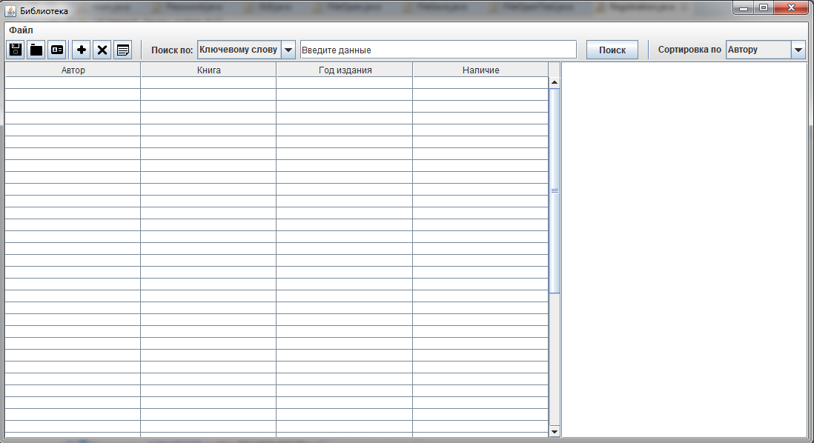

**Работоспособность приложения:**

JFrame: 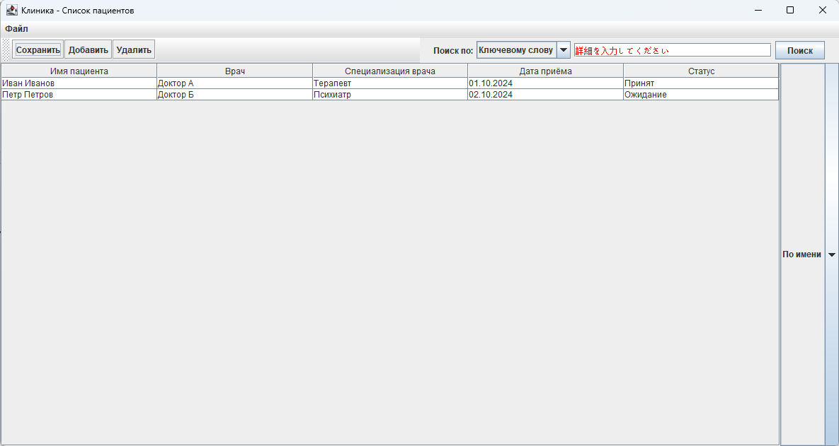

JMenuBar:

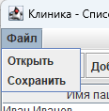

JToolBar:



JPanel && JTextField:  
 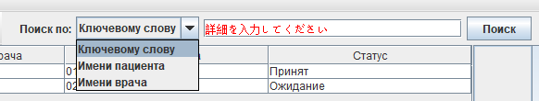

JComboBox:



**Ссылки:**

>>репозиторий: https://github.com/iconLti/LTprojects/tree/master/OOP/Java%20projects/Hospital-Lab02

>> видео отчет:

YouTube: https://youtu.be/jZ8cE-4RyuI

Google Disk: https://drive.google.com/file/d/1uPiuh6KwoJrLhBN9lzjDBScdnbxjzJlt/view?usp=sharing

**Текст программы:**

// ClinicApp.java

package main**.**clinicapp**;**

**import** javax**.**swing**.**SwingUtilities**;**

/**

* Основной класс приложения, содержащий точку входа.

* **@author** Tim Loktionov 3311

* **@version** 1.00

*/

public class ClinicApp **{**

/**

* Главный метод запуска программы.

* Вызывает метод создания и отображения интерфейса.

*

* **@param** args аргументы командной строки (не используются).

*/

public static void main**(**String**[]** args**)** **{**

SwingUtilities**.**invokeLater**(()** **->** **new** GUI**().**buildAndShowGUI**());**

**}**

**}**

// GUI.java

package main**.**clinicapp**;**

**import** javax**.**swing**.*;**

**import** java**.**awt**.*;**

**import** java**.**awt**.**event**.**FocusAdapter**;**

**import** java**.**awt**.**event**.**FocusEvent**;**

**import** javax**.**swing**.**table**.**DefaultTableModel**;**

/**

* Основной класс, отвечающий за построение интерфейса приложения "Клиника".

* Приложение предназначено для управления списком пациентов.

* Включает добавление, удаление пациентов, сохранение данных и поиск по имени.

*

*/

public class GUI **{**

// Объявление компонентов

private JFrame frame**;**

private JMenuBar menuBar**;**

private JMenu fileMenu**;**

private JMenuItem openItem**,** saveItem**;**

private JToolBar toolBar**;**

private JButton saveButton**,** addButton**,** deleteButton**;**

private JButton searchButton**;**

private JComboBox**<**String**>** searchType**;**

private JComboBox**<**String**>** sortType**;**

private JTextField searchField**;**

private JTable dataTable**;**

private JScrollPane tableScrollPane**;**

private DefaultTableModel tableModel**;**

/**

* Метод для построения и отображения графического интерфейса.

* Создает основное окно приложения, меню, панель инструментов,

* элементы для поиска и таблицу данных.

*/

public void buildAndShowGUI**()** **{**

frame **=** **new** JFrame**(**"Клиника - Список пациентов"**);**

frame**.**setDefaultCloseOperation**(**JFrame**.**EXIT_ON_CLOSE**);**

frame**.**setSize**(**1200**,** 640**);**

// Создание меню

menuBar **=** **new** JMenuBar**();**

fileMenu **=** **new** JMenu**(**"Файл"**);**

openItem **=** **new** JMenuItem**(**"Открыть"**);**

saveItem **=** **new** JMenuItem**(**"Сохранить"**);**

fileMenu**.**add**(**openItem**);**

fileMenu**.**add**(**saveItem**);**

menuBar**.**add**(**fileMenu**);**

frame**.**setJMenuBar**(**menuBar**);**

// Панель инструментов

toolBar **=** **new** JToolBar**();**

saveButton **=** **new** JButton**(**"Сохранить"**);**

addButton **=** **new** JButton**(**"Добавить"**);**

deleteButton **=** **new** JButton**(**"Удалить"**);**

toolBar**.**add**(**saveButton**);**

toolBar**.**add**(**addButton**);**

toolBar**.**add**(**deleteButton**);**

// Панель поиска

JPanel searchPanel **=** **new** JPanel**();**

searchType **=** **new** JComboBox**<>(new** String**[]{**"Ключевому слову"**,** "Имени пациента"**,** "Имени врача"**});**

searchField **=** **new** JTextField**(**25**);**

searchButton **=** **new** JButton**(**"Поиск"**);**

// Текст подсказка

String placeholder **=** "詳細を入力してください"**;**

searchField**.**setText**(**placeholder**);**

searchField**.**setForeground**(**Color**.**RED**);** // цвет текста

// Обработчик для изменения текста при "фокусе"

searchField**.**addFocusListener**(new** FocusAdapter**()** **{**

@Override

public void focusGained**(**FocusEvent e**)** **{**

**if** **(**searchField**.**getText**().**equals**(**placeholder**))** **{**

searchField**.**setText**(**""**);**

searchField**.**setForeground**(**Color**.**BLACK**);**

**}**

**}**

@Override

public void focusLost**(**FocusEvent e**)** **{**

**if** **(**searchField**.**getText**().**isEmpty**())** **{**

searchField**.**setForeground**(**Color**.**RED**);**

searchField**.**setText**(**placeholder**);**

**}**

**}**

**});**

searchPanel**.**add**(new** JLabel**(**"Поиск по:"**));**

searchPanel**.**add**(**searchType**);**

searchPanel**.**add**(**searchField**);**

searchPanel**.**add**(**searchButton**);**

// Контейнер для обеих частей

JPanel topPanel **=** **new** JPanel**(new** GridLayout**(**1**,** 2**));** // Одна строка, два столбца

topPanel**.**add**(**toolBar**);**

topPanel**.**add**(**searchPanel**);**

frame**.**add**(**topPanel**,** BorderLayout**.**NORTH**);**

// Таблица с данными

String**[]** columns **=** **{**"Имя пациента"**,** "Врач"**,** "Специализация врача"**,** "Дата приёма"**,** "Статус"**};**

tableModel **=** **new** DefaultTableModel**(new** Object**[][]{**

**{**"Иван Иванов"**,** "Доктор А"**,** "Терапевт"**,** "01.10.2024"**,** "Принят"**},**

**{**"Петр Петров"**,** "Доктор Б"**,** "Психиатр"**,** "02.10.2024"**,** "Ожидание"**}**

**},** columns**);**

dataTable **=** **new** JTable**(**tableModel**);**

tableScrollPane **=** **new** JScrollPane**(**dataTable**);**

frame**.**add**(**tableScrollPane**,** BorderLayout**.**CENTER**);**

// Сортировка

sortType **=** **new** JComboBox**<>(new** String**[]{**"По имени"**,** "По дате"**});**

frame**.**add**(**sortType**,** BorderLayout**.**EAST**);**

// Добавляем действия для кнопок

addActionListeners**();**

// Визуализация

frame**.**setVisible**(true);**

**}**

/**

* Метод для добавления обработчиков событий к кнопкам интерфейса.

* Включает добавление, удаление пациентов, сохранение данных и поиск по имени или врачу.

*/

private void addActionListeners**()** **{**

// Добавление нового пациента

addButton**.**addActionListener**(**e **->** **{**

String name **=** JOptionPane**.**showInputDialog**(**"Введите имя пациента:"**);**

String doctor **=** JOptionPane**.**showInputDialog**(**"Введите имя врача:"**);**

String date **=** JOptionPane**.**showInputDialog**(**"Введите дату приёма:"**);**

String status **=** JOptionPane**.**showInputDialog**(**"Введите статус:"**);**

**if** **(**name **!=** **null** **&&** doctor **!=** **null** **&&** date **!=** **null** **&&** status **!=** **null)** **{**

tableModel**.**addRow**(new** Object**[]{**name**,** doctor**,** date**,** status**});**

**}**

**});**

// Удаление пациента

deleteButton**.**addActionListener**(**e **->** **{**

int selectedRow **=** dataTable**.**getSelectedRow**();**

**if** **(**selectedRow **!=** **-**1**)** **{**

tableModel**.**removeRow**(**selectedRow**);**

**}** **else** **{**

JOptionPane**.**showMessageDialog**(**frame**,** "Выберите пациента для удаления."**);**

**}**

**});**

// Сохранение данных (можно добавить логику сохранения в файл)

saveButton**.**addActionListener**(**e **->** JOptionPane**.**showMessageDialog**(**frame**,** "Данные сохранены!"**));**

// Поиск пациента или врача

searchButton**.**addActionListener**(**e **->** **{**

String searchText **=** searchField**.**getText**().**toLowerCase**();**

int searchColumn **=** searchType**.**getSelectedIndex**()** **==** 1 **?** 0 **:** 1**;** // 0 - имя пациента, 1 - имя врача

boolean found **=** **false;**

**for** **(**int i **=** 0**;** i **<** dataTable**.**getRowCount**();** i**++)** **{**

String value **=** dataTable**.**getValueAt**(**i**,** searchColumn**).**toString**().**toLowerCase**();**

**if** **(**value**.**contains**(**searchText**))** **{**

dataTable**.**setRowSelectionInterval**(**i**,** i**);**

found **=** **true;**

**break;**

**}**

**}**

**if** **(!**found**)** **{**

JOptionPane**.**showMessageDialog**(**frame**,** "Ничего не найдено."**);**

**}**

**});**

**}**

**}**